**SpringCloud**

**什么是微服务?**

微服务架构的思想是：将一个应用程序中包含的功能模块都拆分出来，进行独立部署，像这样一个独立部署的功能模块被称为一个微服务。被拆分出来的功能模块，就是一个小应用，可以进行独立部署，可以运行在不同的进程中。

**什么是分布式?**

分布式服务顾名思义就是：服务是被分散部署到不同的机器上。如果应用程序被部署在超过一台服务器或虚拟机上，且被分开部署的部分彼此间通过各种通讯协议进行交互信息，就可以算作是分布式部署。生产环境下的微服务肯定是分布式部署的，但分布式部署的应用不一定是采用微服务架构的，比如集群部署，它是把相同的应用复制到不同服务器上，但是逻辑功能上还是单体应用。

**基于分布式的微服务架构的4个核心问题**

1. 服务很多，客户端（用户）该怎么访问
2. 服务之间该怎么通信
3. 这么多服务，如何治理
4. 服务挂了怎么办

**当下流行的分布式微服务架的解决方案**

1. SpringCloud NetFlix 一站式解决方案
2. Apache Dubbo+Zook（半自动，需要整合别人的）
3. SpringCloud Alibaba（新的一站式解决方案）

**什么是SpringCloud？**

SpringCloud是分布式微服务架构下的一站式解决方案，是多种微服务架构落地技术的集合体，俗称微服务全家桶。

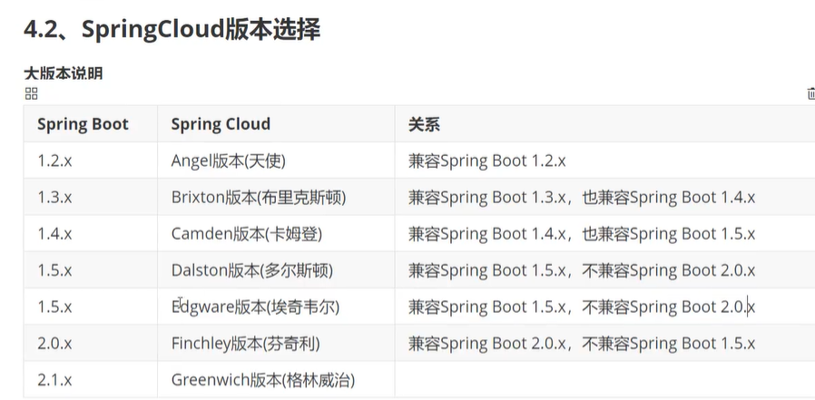

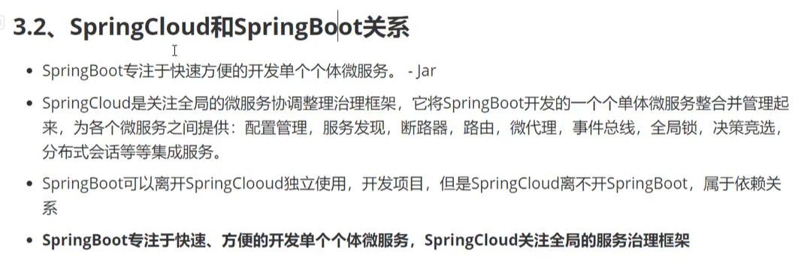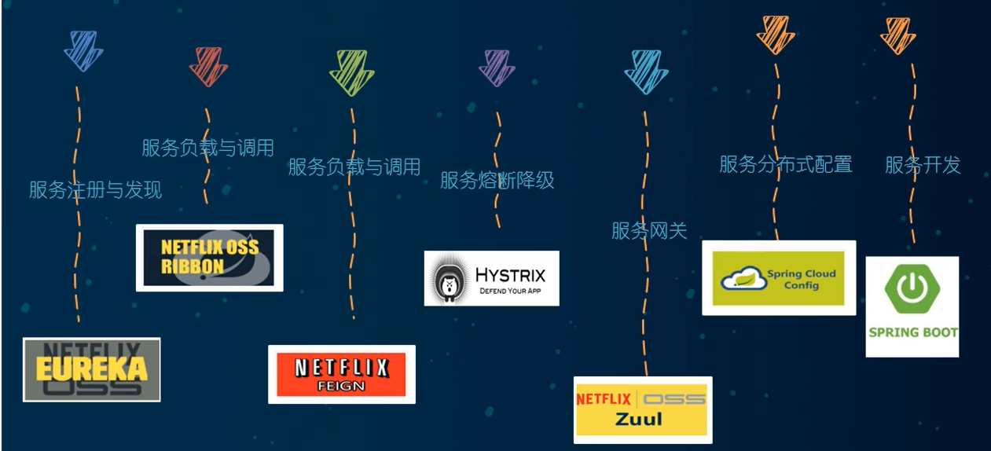

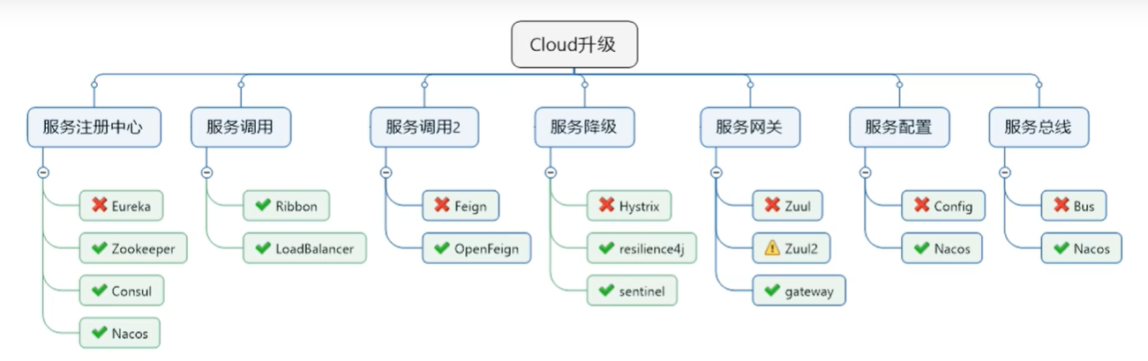

**服务注册**

什么是服务注册？

Eureka采用了CS的设计架构，Eureka Sever作为服务注册功能的服务器，

它是服务注册中心。而系统中的其他微服务，使用Eureka的客户端连接到

Eureka Server并维持心跳连接。这样系统的维护人员就可以通过Eureka

Server来监控系统中各个微服务是否正常运行。

在服务注册与发现中，有一个注册中心。当服务器启动的时候，会把当前自

己服务器的信息比如服务地址通讯地址等以别名方式注册到注册中心上。另一

方(消费者服务提供者)，以该别名的方式去注册中心上获取到实际的服务通讯

地址，然后再实现本地RPC调用RPC远程调用框架核心设计思想:在于注册中

心，因为使用注册中心管理每个服务与服务之间的一个依赖关系(服务治理概

念)。在任何RPC远程框架中，都会有一个注册中心存放服务地址相关信息(接

口地址)

**Eureka**

